Световозвращатели – надежная защита пешеходов

По статистике наезд на пешехода — самый распространенный вид ДТП. В крупных городах доля наездов на пешеходов составляет более половины.
Основная доля наездов со смертельным исходом приходится на темное время суток, когда водитель не в состоянии увидеть вышедших на проезжую часть людей. Сопутствуют этому обычно неблагоприятные погодные условия — дождь, слякоть, туман, в зимнее время — гололед, и отсутствие какой-либо защиты у пешеходов в виде световозвращающих элементов на верхней одежде.
Чтобы снизить уровень аварийности до уровня развитых европейских стран нам необходимо не одно десятилетие и миллиардные затраты — на пропаганду правильного поведения на дороге, на инженерное обустройство наших улиц и дорог (освещение, пешеходные ограждения и т. д.), на создание системы экстренной помощи пострадавшим в ДТП и так далее. Но сделать первый, но эффективный шаг можно уже сейчас — это использование светоотражателей пешеходами.

Световозвращающие элементы на детской одежде очень важны.
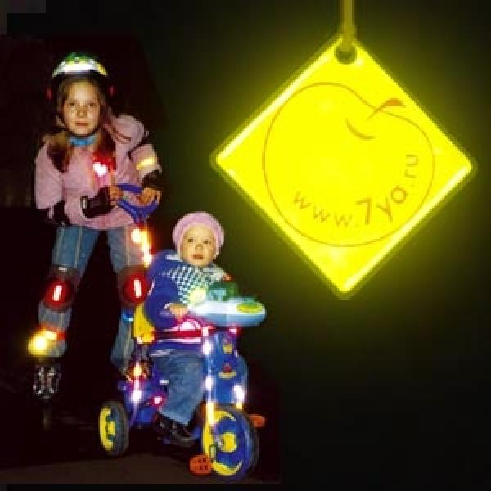
Световозвращающие элементы стали часто присутствовать на детской одежде. Эта деталь теперь считается очень важной, и она входит в дизайн моделей многих популярных марок. Очень актуально это для школьников, которые часто возвращаются домой из школы без сопровождения взрослых и иногда вынуждены переходить дорогу, но это пригодится для детей любого возраста. Присутствие светоотражающих элементов на детской одежде может значительно снизить детский травматизм на дорогах.
Такой элемент позволит лучше заметить ребенка, если на улице темно, что актуально для зимнего времени года и просто в пасмурную или дождливую погоду. Очень хорошо, если светоотражающие элементы уже присутствуют на одежде, но если их нет, такие элементы можно приобрести и пришить самостоятельно. Их цветовая гамма и дизайн очень разнообразен, что не испортит внешний вид одежды. Как вариант можно приобрести светоотражающую тесьму. Такая тесьма пришивается в необходимых местах и также не портит общий вид одежды, а даже дополняет её. Приобретите детям светоотражатели и носите их сами!

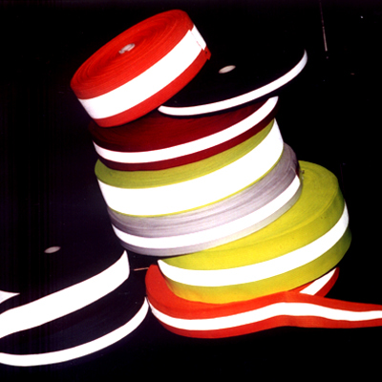
Госавтоинспекция в России требование носить светоотражатели при движении в темное время суток введено с 2006 года (пункт 4.1. Правил дорожного движения) и носит рекомендательный характер. Между тем, исследования сотрудников Научно-исследовательского центра ГИБДД России и наших зарубежных коллег показали, что применение пешеходами таких изделий, более чем в 6,5 раза снижает риск наезда на них транспортного средства. Происходит это из-за того, что водитель обнаруживает пешехода, имеющего световозвращатели со значительно большего расстояния, вместо 30 метров — со 150 м, а при движении с дальним светом водитель видит пешехода уже на расстоянии 400 метров.
Будьте предельно внимательны на дороге. Пешеходам в темное время суток при передвижении по проезжей части необходимо иметь на одежде светоотражающие элементы. Руководители предприятий, чьи сотрудники из-за графика или расположения организации, могут идти по проезжей части дороги, должны принять меры к обеспечению их светоотражающими браслетами.

Госавтоинспекция

